Ad Soyad:
Numara:

1) Verilen 12 bitlik ADC devresinde, saat darbesinin frekansı 1 MHz dir. Her döngü 4 saat darbesinde gerçekleştiğine göre Örneklenen analog değer için çevirme süresini bulunuz. (Şekil 1.A) (8p)

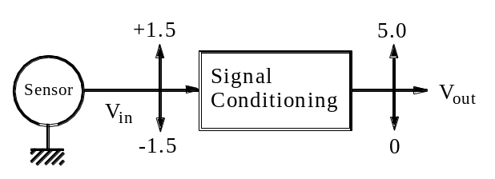
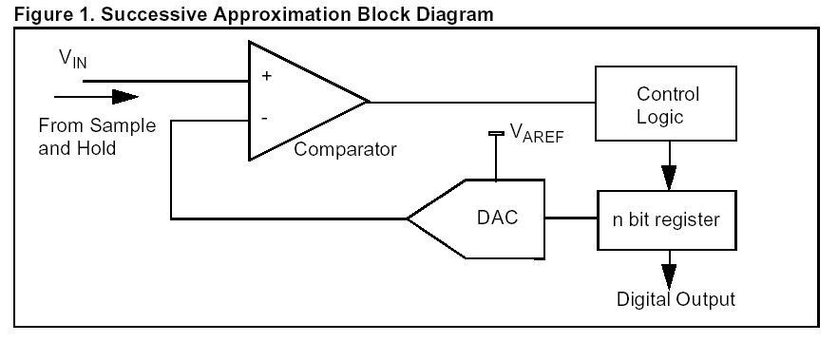
Şekil 1.A Şekil 1.B

2) Şekil 1.B’de analog devre kullanılarak sensörun çıkışı 0-5V arasına yükseltilecektir. Giriş, çıkış arasında uygun doğrusal denklemi elde ediniz. Elde edilen denklemlere dayanarak analog devreyi minimum op-amp ile gerçekleştirin. Güç kaynağı olarak +15 ve –15 volt kullanılacaktır. (Şekil 1.B) (12p)

3) Aşağıdaki anahtarlama devresinde, A girişine uygulanan kare dalgaya göre B noktasındaki dalga şekli elde edilmiştir. B noktasındaki çıkışa göre A ve C noktasındaki dalga şekillerini çiziniz. (Şekil 2.A) (12p)
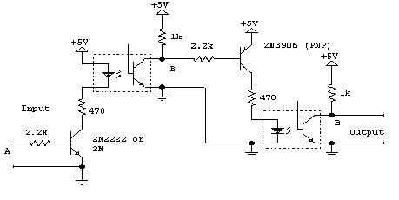
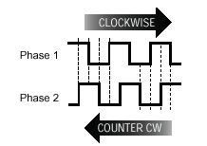
C
Şekil 2.AŞekil 2.B

4) A, B çıkışlı (90 derece faz farkı) kodlayıcıdan gelen veriyi değerlendirmek için flip/flop ve up/down sayaç kullanarak bir devre çiziniz. 4 bitlik sayacın çıkışı mikrodenetleyicye nasıl uygulanır?(Şekil 2.B) (8p)

5) Algılayıcılarda doğruluk(accuracy) ve duyarlılık(sensivity) arasındaki farkı açıklayınız. (5p)

6) Verilen devrede ölçülebilecek maksimum ve minimum sıcaklık değerlerini bulunuz.
ADC= 6 bit, Vref =10 volt, TF= 6.5 mv/c (Şekil 3.A) (15p)
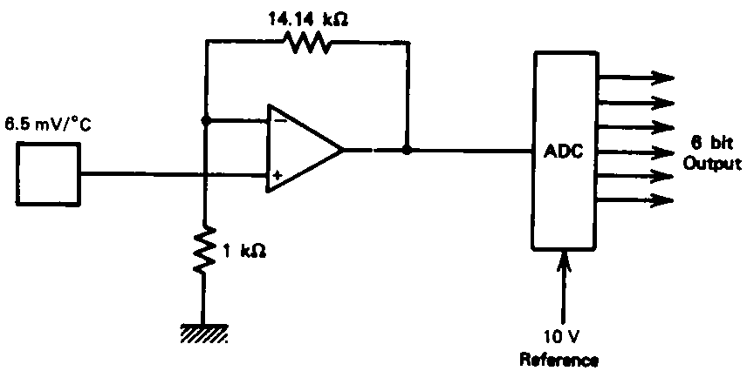
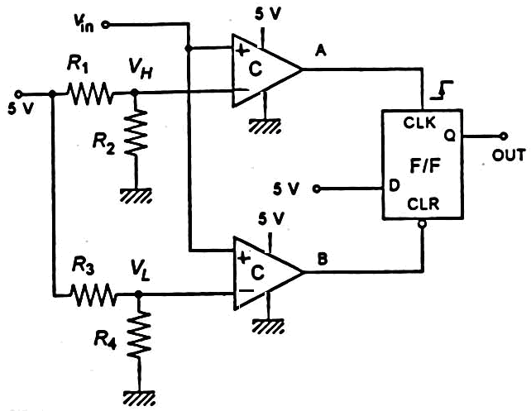
Şekil 3.AŞekil 3.B

7) Verilen devre, sıcaklık denetimi için kullanılmıştır. Sıcaklık algılayıcısının transfer fonksiyonu 15 mV/C olarak verilmiştir. Denetim devresinin çıkışı bir fanı denetlemektedir. Fanın 70C de ON(Q=1) ve 40 C de OFF(Q=0) olması istenmektedir. (Şekil 3.B) (5+15p)
- V_{H} ve V_{L} gerilim değerlerini bulunuz
- Sıcaklık 20C’den başlayarak 10ar derece artırılarak 90C çıkartılır ve tekrar 10 ar derece azaltılarak 0C’ye düşürüldüğüne göre A, B ve Q noktalarındaki değişimi sıcaklık değişimine göre çiziniz.

8) Bipolar DAC devresi için Vout = 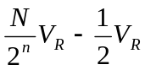 olduğuna göre Vref =10V ve 10 bit çözünürlüğe göre Vout(max) ve Vout(min) değerlerini bulunuz. (5p)

9) Aşağıdaki şekilde gösterilmiş devredeki diyotların görevini açıklayınız. (AN, analog giriştir) (6p)

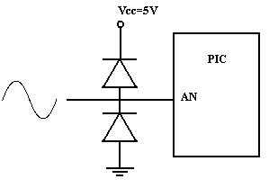

10 ) Verilen soruları yanıtlayınız. (9p)
- CCP modülünün PWM modunda çalışabilmesi için hangi ayarların yapılması gerektiğini yazının.

- Mikrodenetleyicinin çalışma frekansını belirleyen kristalin frekansı PWM modülünden elde edilen kare dalgayı nasıl etkiler?

- Şekilde verilen 2CCP modülünü kullanarak dalganın genişliğini ölçmek için yapılaması gereken ayarlamaları yazınız.

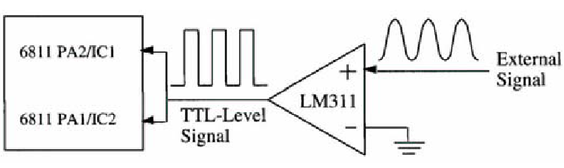
CCP1

CCP2

BONUS)
Objects of three different heights are transported by a conveyor. You are to design a simple sensing system which will allow the identification/classification of these objects. (7p)

- Sketch the configuration of your proposed system.
- Explain its principle of operation and justify your solution.

